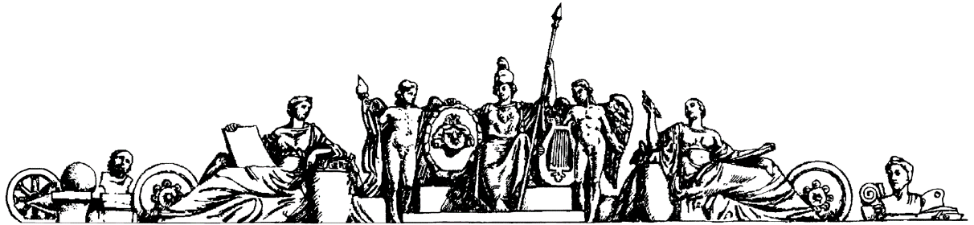

**МОСКОВСКИЙ ГОСУДАРСТВЕННЫЙ ТЕХНИЧЕСКИЙ УНИВЕРСИТЕТ им. Н. Э. БАУМАНА**

**Индивидуальное домашнее задание №1**

**по дисциплине:**

«Численные методы и методы оптимизации»

**Студент:** Петухов Т.А.

**Группа:** ПС2-61

**Вариант:** 12

**Преподаватель:** Вергазова О.Б.

Москва 2025

**Язык программирования:** MATLAB

**Результат программы выводится в консоль.**

**Код программы:**

%Метод Эйлера

x1 = [];

y1 = [];

step = [1 2 3 4 5 6 7 8 9 10 11]';

y1(1) = exp(1);

x1(1) = 0;

for ii = 1:10

    y1(ii+1) = y1(ii) + 0.1 * Func(x1(ii), y1(ii));

    x1(ii+1) = x1(ii) + 0.1;

end

x = x1';

y = y1';

T = table(step, x, y)

function f = Func(a,b)

    f = -log( b - a );

end

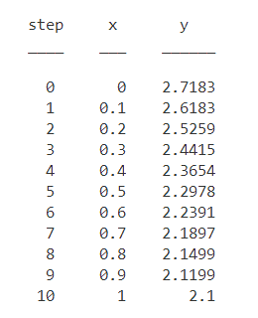

% Метод Рунге-Кутты

x1=[];

y1=[];

step = [0 1 2 3 4 5 6 7 8 9 10]';

x1(1) = 0;

y1(1) = exp(1);

h=0.1;

for i = 1:10

    d1(i) = h*Func(x1(i), y1(i));

    d2(i) = h*Func(x1(i)+h/2, y1(i)+d1(i)/2);

    d3(i) = h*Func(x1(i)+h/2, y1(i)+d2(i)/2);

    d4(i) = h*Func(x1(i)+h, y1(i)+d3(i));

    K(i) = (d1(i) + 2*d2(i) + 2*d3(i) + d4(i))/6;

    x1(i+1) = x1(1) + i*h;

    y1(i+1) = y1(i) + K(i);

end

x = x1';

y = y1';

T = table(step, x, y)

function f = Func(a, b)

    f = -log( b - a );

end

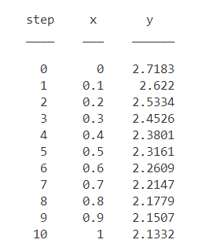

% Метод Адамса

x1=[];

y1=[];

step = [0 1 2 3 4 5 6 7 8 9 10]';

x1(1) = 0;

y1(1) = exp(1);

x1(2) = 0.1;

y1(2) = 2.7183;

x1(3) = 0.2;

y1(3) = 2.622;

x1(4) = 0.3;

y1(4) = 2.5334;

h=0.1;

for i = 4:10

    x1(i+1) = x1(i) + h;

    d1(i) = Func(x1(i), y1(i)) - Func(x1(i-1), y1(i-1));

    d2(i) = Func(x1(i), y1(i)) - 2*Func(x1(i-1), y1(i-1)) + Func(x1(i-2), y1(i-2));

    d3(i) = Func(x1(i), y1(i)) - 3*Func(x1(i-1), y1(i-1)) + 3*Func(x1(i-2), y1(i-2)) - Func(x1(i-3), (i-3));

    y1(i+1) = y1(i) + h*Func(x1(i), y1(i))+(h^2) * d1(i)/2 + 5*(h^3)/12 * d2(i) + 3/8*(h^4)*d3(i);

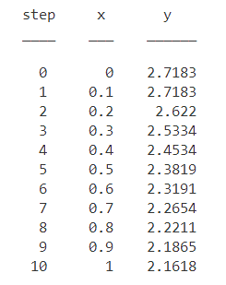end

x = x1';

y = y1';

T = table(step, x, y)

function f = Func(a, b)

    f = -log( b - a );

end